INDICAÇÃO Nº 2983/2017

Sugere ao Poder Executivo Municipal a roçagem e limpeza de toda extensão de área pública localizada defronte ao nº 757, na Rua Índia, no bairro Batagin.

Excelentíssimo Senhor Prefeito Municipal,

Nos termos do Art. 108 do Regimento Interno desta Casa de Leis, dirijo-me a Vossa Excelência para sugerir que, por intermédio do Setor competente, seja realizada a roçagem e limpeza de toda extensão de área pública localizada defronte ao nº 757, na Rua Índia, no bairro Batagin, neste município.

Justificativa:

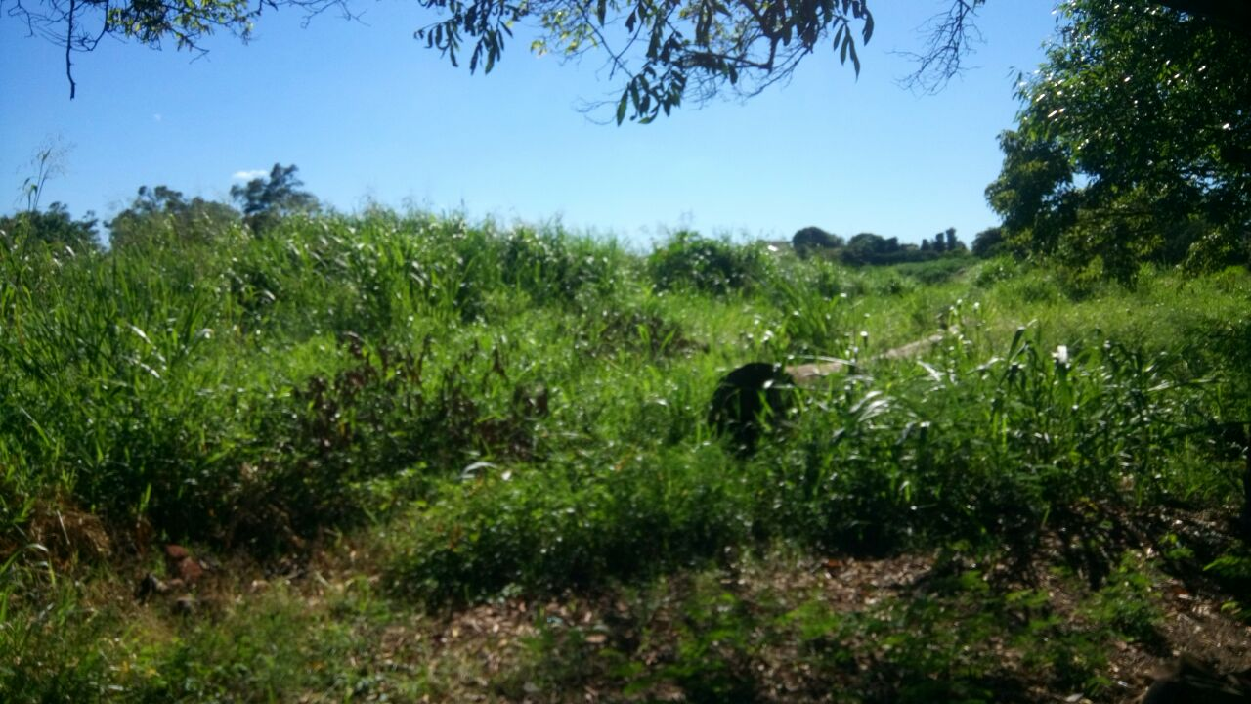

Conforme foto acima e reivindicação de moradores locais, este vereador solicita a limpeza da referida área pública, uma vez que a mesma encontra-se com mato alto, ocasionando a proliferação de bichos peçonhentos e insetos.

Plenário “Dr. Tancredo Neves”, em 20 de março de 2.017.

JESUS VENDEDOR

-Vereador / Vice Presidente-

